Администрация Ермаковского района

ПРЕСС-РЕЛИЗ

Как узнать, когда капитальный ремонт дома?
Самый быстрый путь самостоятельного получения достоверной информации о датах начала работ с конкретным адресом— через сайт «Реформа ЖКХ»:
1) Зайдя на сайт, необходимо нажать на вкладку «Капитальный ремонт МКД»
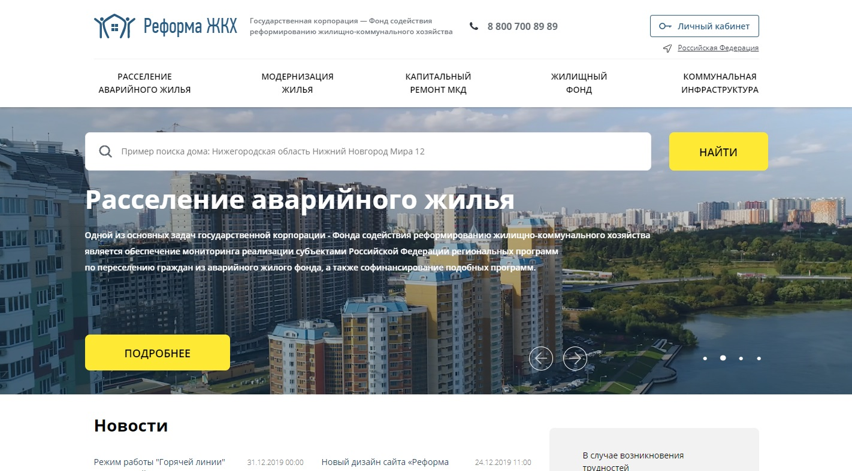
2) Чуть ниже будет окно поиска с надписью «НАЙДИ СВОЙ ДОМ». Вводим туда адрес, например: «Красноярский край, с. Ермаковское, Карла Маркса, 24» и нажимаем кнопку «Поиск».
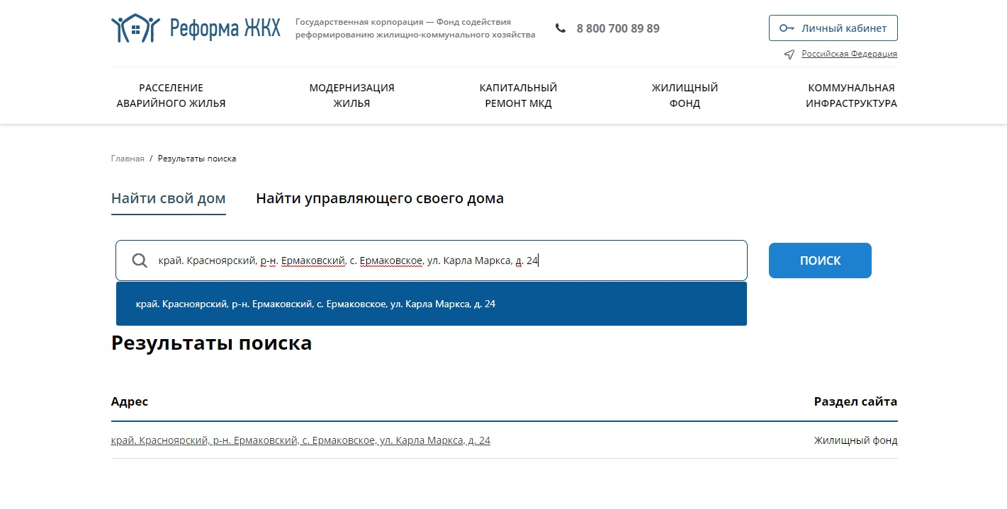
3) Среди результатов поиска нажимаем на адрес интересующего нас дома. Там мы увидим всю имеющуюся о доме информацию.
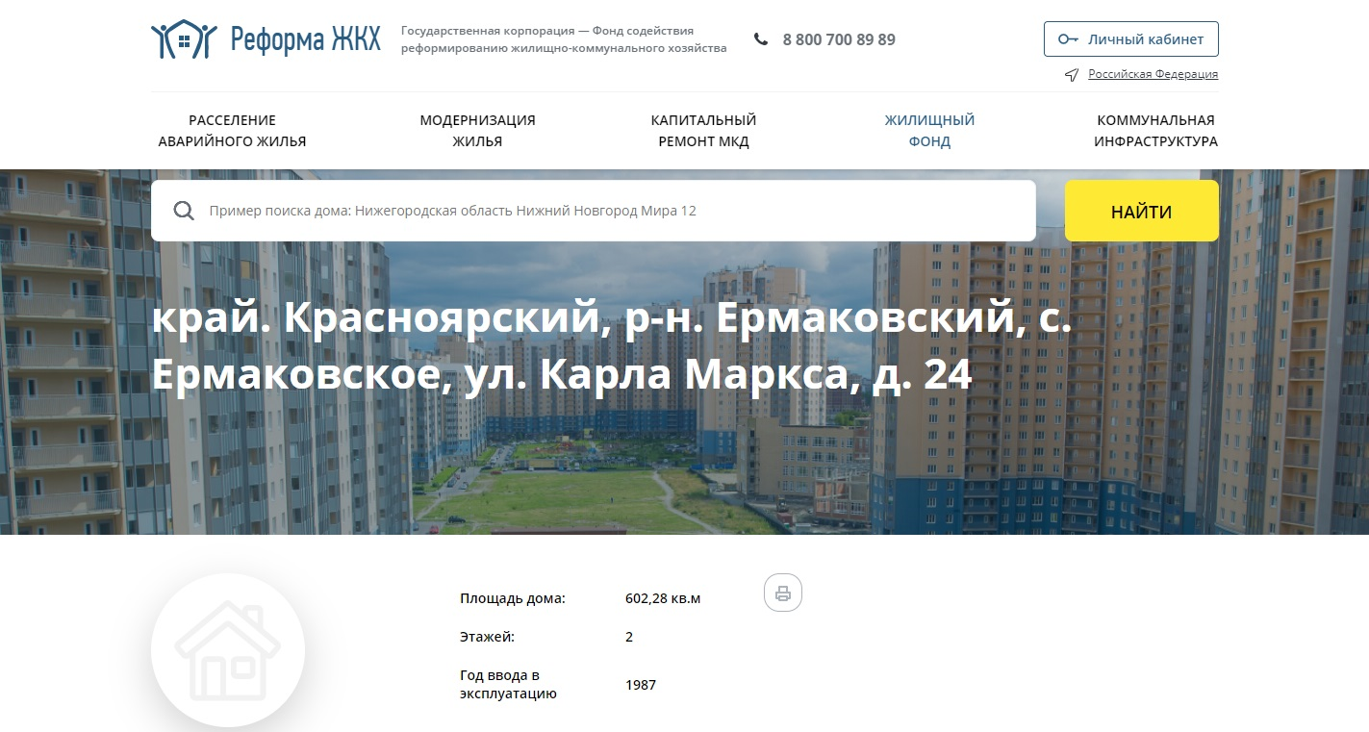
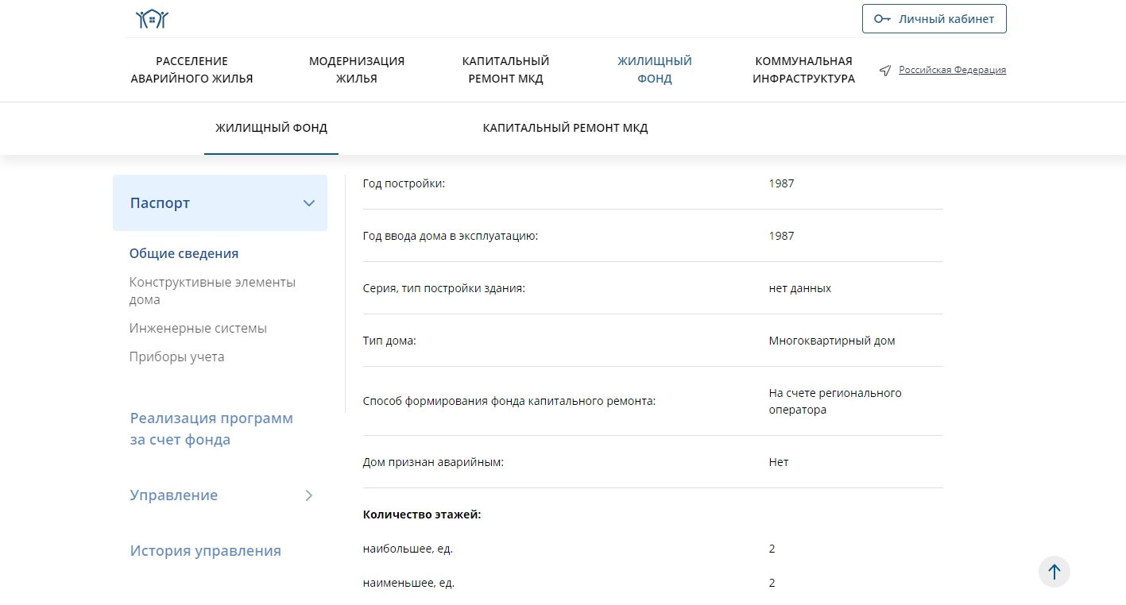
4) Перейдя по нижней вкладке «Капитальный ремонт МКД» отобразится вся доступная информация по капитальному ремонту данного многоквартирного дома.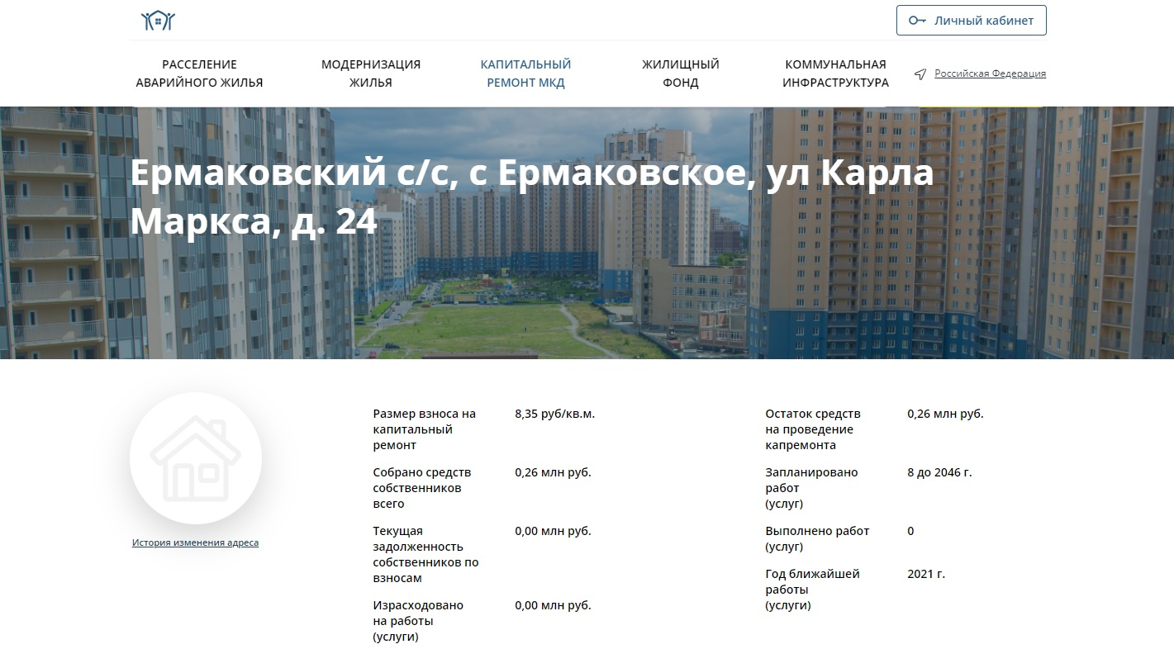
Пролистав чуть выше, мы можем увидеть, на какой год запланирован капитальный ремонт в строке «Год ближайшей работы (услуги)».

